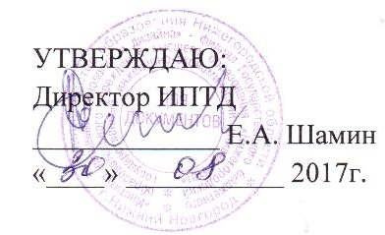
ПЛАН МЕРОПРИЯТИЙ
ПО РЕАЛИЗАЦИИ ПРОГРАММЫ
ПО ПРОФИЛАКТИКЕ ПРОЯВЛЕНИЙ ТЕРРОРИЗМА И ЭКСТРЕМИЗМА

№ п/п | Содержание работы | Сроки | Ответственные
1 | Исследование личностных свойств студентов с целью выявления их отношения к проблемам межэтнической напряженности, ксенофобии и экстремизма | Октябрь | Педагог-психолог
2 | Проведение регулярных опросов студентов об отношении к терроризму как способу решения социальных, экономических, политических, религиозных и национальных проблем и противоречий | В течение года | Педагог-психолог  Кураторы
3 | Привлечение подростков «группы риска» в художественные кружки и спортивные секции | В течение года | Зам. директора по ВР  Педагоги-организаторы  Преподаватели ДО  Кураторы
4 | Проведение индивидуальных консультаций со студентами с выраженным изменением социального поведения, религиозного мировоззрения | В течение года | Педагог-психолог  Социальный педагог
5 | Проведение лекций со специалистами правоохранительных органов | 1 раз в квартал | Зам. директора по ВР  Социальный педагог
6 | Привлечение студентов к участию в мероприятиях, посвященных Дню солидарности в борьбе с терроризмом | Сентябрь | Социальный педагог
7 | Проведение тематических кураторских часов по профилактике проявления терроризма и экстремизма | Октябрь - апрель | Кураторы
8 | Проведение пропагандистских мероприятий, направленных на дискредитацию террористической идеологии, формирование в молодежной среде идей межнациональной и межрелигиозной толерантности, духовное и патриотическое воспитание:  -турнир для юношей «Кубок мужества»;  -семинар-тренинг со студентами, проживающими в общежитии «Я хороший, ты хороший»;  -участие в митинге, посвященном Дню согласия и единства;  -проведение месячника «Здорово быть здоровым!»;  -участие в областной культурно-патриотической акции – Фестивале межнациональных культур «Виват, Россия!»;  -проведение месячника «Жизнь прекрасна и удивительна!»;  -конкурс буклетов, памяток по обеспечению безопасности жизни;  -проведение мероприятий, посвященных Дню России;  -участие в областных мероприятиях, посвященных Дню России | Сентябрь  Октябрь  4 ноября  Ноябрь  Апрель  Апрель  Май  12 июня | Зам. директора по ВР  Педагог-психолог  Социальный педагог  Педагоги-организаторы

Зам. директора по ВР Л.А. Стародумова

